##### C:\Users\reboiras\Desktop\Catequese\CARTEL DOUS - GALEGO 16 FEBREIRO 2020 CicloA-Domingo-06-Ordinario_2-cartel-gal.jpg<https://3.bp.blogspot.com/-49l9GYD5PLc/V0XiSd0fH0I/AAAAAAAAX4Y/hAhzuh1pxD4EeVYvMn2D6tGi_PFaSVGDACLcB/s1600/images.jpg>MISA CON NENOS

##### 16 de FEBREIRO de 2020

##### ORDINARIO-6º-A

**MATEO 5, 17-37: *“Non vin***

***abolir a lei senón a darlle plenitude”.***

**Mensaxe: O Amor sobre a Lei lévanos máis alto. Salta!**

**1. ACOLLIDA**

Irmáns e irmás: Os primeiros cristiáns reuníanse para celebrar cea de Xesús, para compartir a palabra e tamén o alimento, para atoparse e apoiarse mutuamente. É o que seguimos facendo nós logo de tantos anos confiando na presenza do Resucitado que segue acompañándonos igual que entón.

As lecturas deste domingo 6º do tempo ordinario recórdannos que Xesús pídenos que gardemos os mandamentos, pero que non nos conformemos con cumprir as normas senón que vivamos a lei do amor a Deus e ao próximo, defendendo sempre a vida e a verdade.

SAÚDO DO SACERDOTE: No nome do Pai... ***O Señor que nos chama a vivir en plenitude o Amor sexa convosco.***

**2. CELEBRACIÓN DO PERDÓN**

*Recoñecemos os nosos pecados:*

-Porque ás veces cumprimos as normas pero fáltanos amor no que facemos. Señor ten piedade de nós.  
-Porque nos creemos moi bos pero cústanos perdoar e darnos aos demais. Cristo, ten piedade de nós.  
-Porque nos falta vivir para Deus e para os irmáns. Señor ten piedade de nós.

**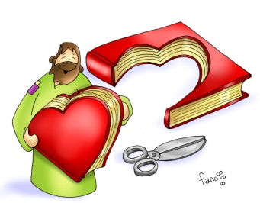3. PALABRA DE DEUS**

As lecturas deste sexto domingo recórdannos que os mandamentos de Deus van máis aló das nosas leis e costumes xa que van ao fondo do corazón humano buscando a vida plena. Os fariseos e letrados crían que a lei e a norma era o máis importante, pero Xesús chámanos a que valoremos máis o corazón dorido da humanidade, a persoa humana ou, como nos di o papa Francisco, a misericordia. E que noso falar sexa si e non, pero cheo de palabras amables, de compaixón.

**4. ORACIÓN DOS FIEIS**

Presentemos ao Pai nosas súplicas dicindo: ***-Pedímoscho, Señor***.

1.- Pola Igrexa, para que anuncie o mandamento do amor de Xesús e a misericordia de Deus. Oremos.

2.- Polos que viven á marxe da lei, polos que non respectan as regras de xogo do amor á vida e á verdade. Oremos.

3.- Polos gobernantes, para que diten leis xustas e promovan a dignidade das persoas. Oremos.

4.- Polos crentes, para que vivamos segundo o Evanxeo, segundo a lei de Cristo, sen esquecer o que Deus fixo para salvarnos. Oremos.

5.- Polos que buscan cumprir o espírito da lei sen quedar no seu cumprimento frío. Oremos.

6.- Polos que somos do grupo de Xesús, para que cumpramos os mandamentos, poñéndolles amor e vida. Oremos.

7.- Polos que participamos na eucaristía cada domingo, para que as nosas palabras non sexan palabras duras que destrúen e afastan senón palabras que achegan, sandan e agariman. Oremos.

8.- Polos que estamos reunidos aquí, para que ao saír se nos note que estivemos con Xesús e que nos alimentamos co seu Corpo. Oremos.

9.- Polos enfermos, por todos os que experimentan no seu corpo a dor e a debilidade. Oremos.  
*Escoita, Pai, a nosa oración e dános un corazón compasivo e misericordioso. Por XNS.*

**5. OFRENDAS**

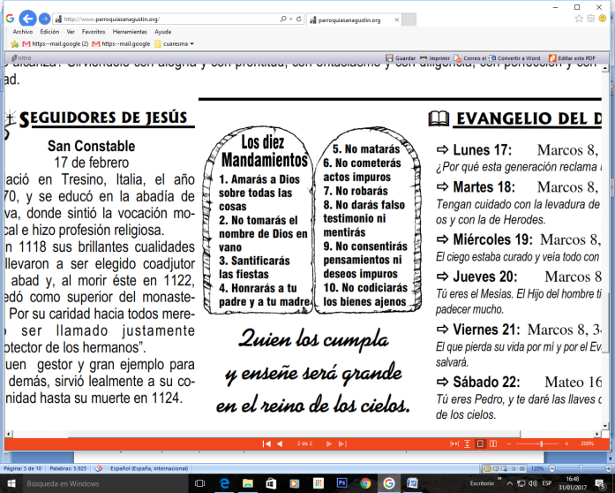-**NENOS COA BOCA TAPADA:** Na vida temos que aprender a dominarnos, a calar, a non ferir coa nosa boca, a recordar que hai palabras asasinas que matan, esnaquizando a paz e a fraternidade. Aprendamos a regalar palabras máxicas como razas, perdón, imos intentalo xuntos, ás veces fas cousas marabillosas…

**-OS DEZ MANDAMENTOS:** Con estas táboas dos dez mandamentos queremos resumir o sentido deste domingo. Vivir segundo os mandamentos é vivir amando, é coñecer, escoitar e practicar os seus desexos e as súas indicacións mentres vivimos na terra.

**-PAN E VIÑO:** Co pan e o viño, porque somos débiles, queremos pedirlle a Xesús que nunca nos falte o alimento da Eucaristía. Que con ela poidamos cumprir a vontade de Deus e, sobre todo, levala a nosa propia vida.

**6. SUXESTIÓNS:**

-Coidade no grupo e na familia as “palabras máxicas” que nos fan máis próximos, máis amigos, máis cristiáns: grazas, perdón, por favor, ola + sorriso…

-Aprendede os 10 mandamentos. Escribide o seu enunciado en positivo… (Tendes pistas ao fondo).

-Tratade de relacionarvos con Deus cun trato de amor: sen ver o ir a misa como un mandamento senón como unha necesidade de ser o seu amigo, de atoparse con el.

-Que o trato cos demais sexa achegado, con detalles, con xestos... Vaite máis aló do que é obrigatorio ou o que está mandado á hora de axudar ou acoller.

-Intenta crecer en valores, desenvolver as túas calidades para o servizo dos outros.

-Polas semana cada neno fai un cartel do que é para el a súa tentación: elixirán preguiza, mal xenio, comida lixo, videoxogos, móbil, protestar, o diñeiro... ou outros. Buscan unha foto ou debuxo e poñerán o nome da tentación por baixo. Pódense usar no momento do perdón ou nas ladaíñas. Eles explican que aínda que son pequenos xa teñen tentacións e que necesitan superalas coa axuda de Xesús e da familia. E dirá tamén que as lecturas póñennos en alerta para non caer en malos hábitos.

**7. VÍDEOS PARA ESTE DOMINGO: Ord-6ºA- Mateo 5, 20-22ª27-28.33-34ª Non matarás.**

-Mt 5,17 37, película: <http://www.youtube.com/watch?v=u5m6eHh23Fw>

-Xesús perfecciona a lei, debuxos: <https://www.youtube.com/watch?v=Zs2R3kf-B8Q>

-Ti decides, Verbo Divino 2014, reflexión: <https://www.youtube.com/watch?v=551cmXQWZAY>

-Cumprir a lei, V. Divino 2017, reflexión: <http://www.youtube.com/watch?v=OL8u7B-6sXs>

-Valorar sen medo, Verbo Divino 2020: <https://www.youtube.com/watch?v=ztuTdHSbByY>

-Lecturas con linguaxe de signos <https://www.youtube.com/watch?v=ckE5DNhJLEk>

-Amar os Inimigos, película de Ghandi: <http://youtu.be/7jZ2DZ5w6u4>

-Corta co que che fai pecar, reflexión: <https://www.youtube.com/watch?v=Bj2yrFt--wU>

-No vin abolir a Lei, canción de Javier Brú: <https://www.youtube.com/watch?v=7B4aZLgyUIw>

-Amade os vosos inimigos, canción: <http://youtu.be/TfR7ZP2hB50>

